松山高中105學年度第一學期 第一次段考 一年級 數學科試題

1. 多選題(每題6分，錯1個選項得4分，錯2個選項得2分，錯3個選項以上得0分/共30分)

1. 試問下列選項何者正確？  
 (A) 若　*a*＋2*b*　為無理數且為不為　0　的有理數，則　*a*，*b*　均為無理數

(B) 若　*a*6　與　*a*11　是有理數，則　*a*10　亦為有理數

(C) 若，

(D) 

(E) 將化為小數，則小數點後第200位數字為4

2. 試問下列選項何者正確？

(A) 已知兩實數　*a*，*b*，其中　*a*＜0　且　*b*＞0，則＜

(B) 已知兩實數　*a*，*b*，其中　*a*＜0　且　*b*＞0，則＜

(C) 已知*a*，*b*，*c*，*d*　為實數，若　*a*＞*b*　且　*c*＞*d*，則　*a*－*d*＞*b*－*c*

(D) <

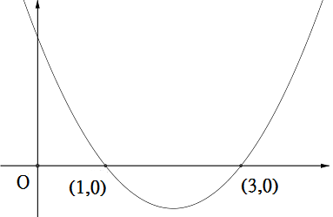(E)，使得有最小值之整數共有7個

3. 設的圖形如右圖，則下列選項何者正確？

(A) *b* > 0

(B) c > 0

(C)

(D)

(E)

4. 若，，則下列選項何者正確？  
 (A) 是偶函數 .

(B) 是奇函數

(C) 之圖形對稱於*y*軸 …

(D) 的所有係數和=1

(E) 的偶次項係數和=7

5. 已知多項式除以的商式為，餘式為*r*，則下列選項何者正確？

(A) 除以的商式為，餘式為3*r*

(B) 除以的商式為，餘式為*r*

(C) 除以的商式為，餘式為*r*

(D) 除以的商式為，餘式為*r*

(E) 除以的商式為，餘式為

二、填充題(每格5分/共50分)

1. 設數線上兩點*A*(3)，*B*(-7)，若在直線*AB*上取一點*P*(*x*)，使得，則*x*=___(1)___(兩解)

2. 已知一次函數通過兩點與，則____(2)_____

3. 設，其中*a*為正整數，，則=_____(3)_____

4. 若之解為，則=______(4)_____

5. 將的圖形向右平移*h*單位，再向上平移*k*單位，會和的圖形重合，

則數對______(5)______

6. 設二次實係數多項式在區間上的最大值為3，最小值為，則數對

______(6)______(兩解)

7. 不等式之解為______(7)_______

8. 設，則數組=___(8)__

9. 二次函數的圖形恆在直線的下方且不相交，則*k*的範圍為____(9)_____

10.若且，則______(10)_____

三、計算題(每題10分/共20分)

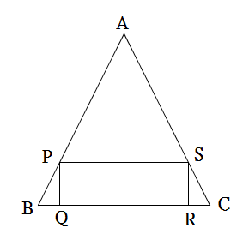1. 如右圖，三角形*ABC*為等腰三角形，，內接一矩形*PQRS*

給定，，設

(1)中，為邊上的高，則=？(以*x*表示)(3分)

(2)的面積=？(以*x*表示)(3分)

(3)的面積最小值為何？(4分)

2. 設

(1) *a*，*b*，*c*，*d，e*分別為多少？ (5分)

(2)(5分)

松山高中105學年度第一學期 第一次段考 一年級 數學科 答案卷

一年 班 號 姓名

一、多選題：(每題6分，共30分)

(每題錯一個選項得4分，錯兩個選項得2分，錯三個選項以上該題0分)

|  |  |  |  |  |
| --- | --- | --- | --- | --- |
| 1. | 2. | 3. | 4. | 5. |
|  |  |  |  |  |

二、填充題：(每格5分，共50分，全對才給分)

|  |  |  |  |  |
| --- | --- | --- | --- | --- |
| (1) | (2) | (3) | (4) | (5) |
|  |  |  |  |  |
| (6) | (7) | (8) | (9) | (10) |
|  |  |  |  |  |

三、計算題：(第一題(1)3分、(2)3分、(3)4分；第二題(1)5分、(2)5分，共20分)

請詳細寫出過程，否則不予給分

|  |  |
| --- | --- |
| 1. | 2. 【本題請使用綜合除法，否則不予計分】 |

松山高中105學年度第一學期 第一次段考 一年級 數學科 答案卷

一年 班 號 姓名

一、多選題：(每題6分，共30分)

(每題錯一個選項得4分，錯兩個選項得2分，錯三個選項以上該題0分)

|  |  |  |  |  |
| --- | --- | --- | --- | --- |
| 1. | 2. | 3. | 4. | 5. |
| ABD | ABC | BE | ACE | BD |

二、填充題：(每格5分，共50分，全對才給分)

|  |  |  |  |  |
| --- | --- | --- | --- | --- |
| (1) | (2) | (3) | (4) | (5) |
| 或23 |  |  | 1 |  |
| (6) | (7) | (8) | (9) | (10) |
| 或 |  |  |  |  |

三、計算題：(第一題(1)3分、(2)3分、(3)4分；第二題(1)5分、(2)5分，共20分)

請詳細寫出過程，否則不予給分

|  |  |
| --- | --- |
| 1.  (1) (3分)  (2)(3分)  (3)24 (4分) | 2. 【本題請使用綜合除法，否則不予計分】  (1)  (5分)  (2) 15 (5分) |